Министерство образования Российской федерации
Департамент образования г. Нефтеюганска
Муниципальное общеобразовательное учреждение
«Средняя общеобразовательная школа №1»

«В гостях у Мойдодыра»

(выступление волонтеров)

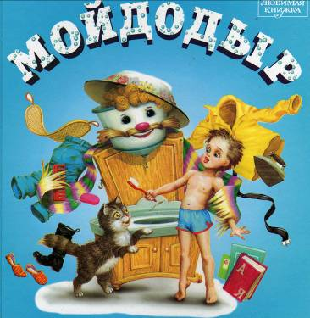

Подготовила:
Учитель нач. классов
Попович В.А.

Нефтеюганск – 2009г.
В гостях у Мойдодыра

Задачи: приобщать школьников к проблеме сохранения своего здоровья; воспитывать собственную ответственность за здоровье; учить детей соблюдать правила личной гигиены, режим дня; развивать смекалку, речь, память учащихся.
Ход мероприятия.

Ведущий-Дорогие ребята!
Послушайте эти строки, назовите автора и скажите. О ком они?

«Вдруг из маминой из спальни
Кривоногий и хромой
Выбегает умывальник и качает головой…

-Кто пришел в гости к нам?

Мойдодыр: Я великий умывальник,
Знаменитый Мойдодыр,
Умывальников начальник
И мочалок командир.
-Здравствуйте, ребята! Рад приветствовать вас. Проходил по школе, посмотрел. Хорошие здесь ребята учатся. За чистотой следят, за порядком. Нерях не терпят. Молодцы. Ребята! Порадовали вы меня.
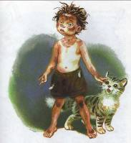
- Сегодня мы с вами отправимся в город Чистоты и Порядка. Приглашаю всех принять в нем участие, а также хорошенько подумать над тем, что вы услышите, увидите.
- Первая остановка – станция Грязнулька.

Здесь живут люди, которые перестали следить за чистотой и порядком. Они перестали умываться, чистить зубы. Следить за чистотой своей квартиры. Мальчики и девочки по утрам не спешат к умывальнику, чтобы умыться. Дети перестали чистить свою обувь, следить за одеждой, разучились пользоваться чистым носовым платком.

Сценка.
Вбегает девочка-

(В это время слышится шум. На середину пробирается девочка. Её не пускают.)
Девочка (вырываясь) Пустите! Пустите меня! (Вырывается. Волосы её не причёсаны, руки и ноги грязные).
Умывальник.
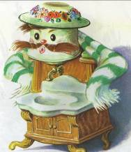
Ах ты, девочка чумазая,
Где ты руки так измазала?
Чёрные ладошки,
На локтях дорожки!
Девочка.
Я на солнышке лежала,
Руки кверху я держала,
Вот они и загорели.
Умывальник.
Ах ты, девочка чумазая,
Где лицо ты так измазала?
Кончик носа чёрный,
Будто закопченный.
Девочка.
Я на солнышке лежала,
Нос свой кверху я держала,
Вот он и загорел.
Умывальник.
Ах ты, девочка чумазая,
Где ты пятки так измазала?
Девочка.
Я на солнышке лежала,
Пятки кверху я держала,
Вот они и загорели.
Ученик.
Ой, ли, так ли?
Так ли дело было?
1-й санитар.
Отмоем всё до капли,
Ну-ка дайте мыло!
2-й санитар.
Мы её ототрём! (Подходят Мочалка и Мыло. Девочка шумит).
Ученик.
Громко девочка кричала,
Как увидела мочалку,
Царапалась, как кошка.
Девочка.
Не трогайте ладошки,
Они не будут белые,
Они же загорелые!
Мыло.
А ладошки-то отмылись.
Девочка.
Ой, мой бедный носик
Мыла не выносит,
Он не будет белый,
Он же загорелый!
Мочалка.
А нос её отмылся.
Девочка.
Ой, боюсь щекотки,
Уберите щётки.
Не будут пятки белые,
Они же загорелые!
Санитары.
А пятки тоже отмылись.
Умывальник.
Вот теперь ты белая,
Совсем не загорелая.
Все. Это была грязь.
Умывальник.
Но, кажется, грязнули
Другие улизнули?
Ребята, нет больше здесь грязнуль?
Все. Нет!
Санитары.
Где много грязи,
Там раздолье заразе.
-Самым странным человеком на ст. Грязнулька считается мальчик
Стих «Очень правдивая история».

Станция « Отдыхай-ка».
Ведущий:
- Мы решили умыться. Что для этого нужно? (Вода, мыло, полотенце).
Покажем, как правильно умываться.

Повторяйте за мной движения.
1. Открываем водопроводный кран.
2 .Закатываем рукава.
3. Моем ручки круговыми движениями (как будто одна ладошка гладит другую.)
4. Потереть ладошки, чтобы получилась пена.
5.Отряхнуть от капель, вытереть полотенцем каждый пальчик отдельно.

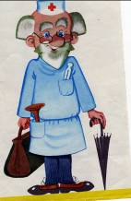
Входит доктор Айболит.
-Я добрый доктор Айболит.
Что случилось, что болит?
Сейчас осмотр я проведу,
Ну-ка рот открыли шире, Раз и 2. и 3. 4.
Надо дать ему таблетки,
В нос закапать из пипетки,
Надо выпить порошок,
Антибитиков мешок.

-Нет, все ребята здоровы.

Айболит:
Измерим Т (передать градусник без рук)

1.Советы доктора Айболита.
2.Это полезно помнить.

Город Лентяйск.
- А среди вас есть такие дети?

Город чистоты и порядка.
-Кто здесь живёт?

Отгадайте загадки.

Итог. Стихи.
Ведущий. Предлагаю поиграть в игру “Это я, это я, это все мои друзья”. Я называю двустишие. Если вы согласны, говорите хором: “Это я, это я, это все мои друзья”. Если не согласны – молчите.
- Кто из вас всегда готов
Жизнь прожить без докторов?
- Кто не хочет быть здоровым,
Бодрым, стройным и весёлым?
- Кто из вас не ходит хмурый,
Любит спорт и физкультуру?
- Кто мороза не боится,
На коньках летит как птица?
- Ну, а кто начнёт обед
Со жвачки импортной, конфет?
- Кто не любит помидоры,
Фрукты, овощи, лимоны?
- Кто поел и чистит зубки
Ежедневно дважды в сутки?
- Кто из вас, из малышей,
Ходит грязный до ушей?
- Кто согласно распорядку
Выполняет физзарядку?
- Кто из вас всегда готов
Жизнь прожить без докторов?
Ученик.
Я желаю вам, ребята,
Быть здоровыми всегда.
Но добиться результата
Невозможно без труда.
Ученик.
Постарайтесь не лениться -
Каждый раз перед едой,
Прежде чем за стол садиться,
Руки вымойте водой.
Ученик.
И зарядкой занимайтесь
Ежедневно по утрам.
И, конечно, закаляйтесь -
Это так поможет вам!
Ученик.
Свежим воздухом дышите,
По возможности всегда,
На прогулки в лес ходите,
Он вам силы даст, друзья!
Ученик.
Мы открыли вам секреты,
Как здоровье сохранить,
Выполняйте все советы,
И легко вам будет жить.
Ведущий. Вот и подошёл к концу наш праздник. Продолжительность жизни измеряется годами, а её качество – здоровьем. Быть здоровым – желание любого человека. Это желание исполнится, если человек будет соблюдать все правила, о которых мы рассказали. Желаем вам крепкого здоровья, отличных отметок, счастья, бодрости и хорошего настроения. Растите крепкими и здоровыми!

